MaTeMaGiA

La magia… la magia… la magia… la matemagia.
El propósito de esta conferencia es intentar transmitir la idea de que las matemáticas no son solo las “horribles matracas” de clase, sino que son una herramienta y pueden convertirse en algo extremadamente divertido al ejecutar magia con ellas.
La magia la hacen los magos, o las personas que practican este bello arte, y para ello utilizan una serie de técnicas o principios. El asunto es engañar al público, pero avisándole antes de que va a ser engañado. Hoy en día nadie cree que un mago puede hace desaparecer objetos o pueda levitar en un escenario, sin embargo el público desconoce como lo ha hecho y no encuentra una solución definida sobre la manera en que lo ha realizado.
No desvelo nada si digo que algunas de las técnicas o principios para engañar a público están basadas en multitud de principios matemáticos. Con ellos se realizan un montón de juegos que a los magos nos gusta llamar a menudo “juegos automáticos”.
Muchos juegos basados en las matemáticas se desarrollan con naipes o cartas (lo que en magia se llama cartomagia), otros juegos sin embargo utilizan materiales más variados como cuerdas, periódicos, etc. y algunos hasta se realizan únicamente con la voz y el pensamiento. La ventaja de todos estos juegos matemáticos es que como son sencillos de realizar una vez los hemos aprendido, podemos concentrarnos en la charla del juego y así poder “despistar” al público al que se lo hacemos. Esa es la parte más divertida de la magia, “volver locos” a los amiguetes.

REGLAS MÁGICAS
Una de las finalidades de la magia es asombrar al público creando un ambiente mágico, para ello hay una serie de reglas que no hay que quebrantar nunca. Si las sigues a rajatabla estarás en el buen camino.
- Ejecuta un juego solo cuando lo tengas perfectamente ensayado. Cuando creas que lo tienes perfectamente preparado, ensáyalo un par de veces más.
- Nunca repitas un juego ante el mismo publico, no quiere volver a verlo, solo quiere “pillarte”
- Nunca expliques un juego o acabaras con todo el “prestigio mágico” que te hayas podido crear, y comprobaras que tu público cambia un “¡Oh! Increíble” por un “Ah… ¿era solo eso?”

Esta conferencia esta diseñada con juegos incluidos en varios bloques.

NAIPES, MATEMAGIA, GEOMAGIA, BROMAS Y MAGITAREAS.

Aragón es cuna de grandísimos magos, tantos que nunca podría hacer referencia a todos aquí, en este pequeño escrito, además en Zaragoza tenemos la inmensa suerte de contar con la Asociación Mágica Aragonesa (A.M.A.), que ha cumplido ya 50 años de existencia. ¿Quién sabe si el próximo gran mago serás tú?

NAIPES (o como hacer juegos con cartas)

Relación entre el tiempo y el sistema decimal
El Mago da a mezclar un mazo de naipes y explica que ha descubierto una extraña relación entre números y horas (entre el sistema decimal matemático y el sexagesimal horario). Escribe bien grande en un papel el nombre de una carta sin que nadie lo vea, este papel será su predicción. Ahora extrae 12 cartas boca abajo sobre la mesa (doce, como las horas de un reloj) y pide al espectador que vuelva cuatro de ellas, al azar, cara arriba, las restantes ocho las deja el mago debajo de mazo ya que ya no se utilizarán. El espectador ahora debe completar el índice de cada una de las cuatro cartas vueltas hasta llegar al número diez con cartas boca abajo de la parte superior del mazo restante (si la carta es un 7 se pone sobre ella tres cartas, si un 4 pues seis cartas, y si es un diez o una figura ninguna ya que valen 10). Acabadas estas operaciones se suman los valores de las cuatro cartas vueltas (por ejemplo 7, 4, 10 y J sumadas darían un total de 31), y se busca la carta que ocupa esa posición en el mazo de naipes. Se le da la vuelta a ese naipe y se comprueba que coincide con lo escrito por el mago como predicción en el papel al comenzar la experiencia.

Un número ni muy pequeño ni muy grande...
El Mago muestra una baraja de naipes y se propone demostrar que es un adivino de “tomo y lomo”. Solicita a un espectador que diga un número en voz alta al azar “ni muy grande ni muy pequeño, digamos entre 10 y 20...” y cuenta ese número de cartas del mazo y una a una, haciendo un montón. Ahora suma los dos dígitos del número dicho por el espectador (p.e. 17 → 1+7=8) y busca en el montón la carta que está colocada en esa posición (p.e. la octava...) La enseña al público y...¡Oh! increíbles casualidades del azar, sobre la mesa desde el principio había un sobre y dentro está una fotocopia de esa misma carta. (Por cierto.... ¿os he dicho alguna vez que mi número preferido es el 10?)

Los juegos de naipes a los que hacemos mención se realizan casi en su totalidad con baraja de “póker” (corazones, tréboles, picas y rombos) de 52 cartas (13 por palo). Aún así muchos de ellos son modificables para poder usar baraja española de 40 cartas... ¡Inténtalo hacer tú!

MAGITAREAS (a ver si encuentras la solución)

MAGITAREA. Aparición de las diez primeras cartas
El mago muestra 10 cartas de un mismo palo por ejemplo 1,2,3,4,5,6,7,8,9 y 10 de corazones. Hace con ellas una ordenación mágica y secreta sin que nadie lo vea. Ahora vuelve la primera de las cartas cara arriba y la lanza a la mesa. Es un AS. La siguiente la pasa sin volverla de la parte superior a la parte inferior del pequeño paquete de cartas. Ahora la siguiente la vuelve y lanza a la mesa. Es un DOS. La siguiente de nuevo va de arriba a abajo del paquete de cartas sin volverla. La siguiente se vuelve y lanza. Es un TRES. La siguiente de arriba abajo. La siguiente UN CUATRO. La siguiente de arriba abajo. La siguiente UN CINCO… y así hasta completar las diez cartas. ¿Eres capaz de calcular la ordenación y hacerlo tú? ¿Y con la figuras incluidas también?

MAGITAREA. Tapar los pies a las jotas
¿Puedes buscar las cuatro sotas de una baraja española (la de guiñote) y mostrar las caras de tan bellos siervos en una mesa de manera que no se vean los pies de ninguno de ellos? Los únicos objetos que pueden estar en la mesa son esas cuatro cartas. Es un bonito juego basado en la geometría

MAGITAREA Con un poquito de ingenio...
Reta a que coloquen en una comida de familia cuatro copas de cava o similares sobre una mesa de manera que sean equidistantes sus bases, ¿sabrán hacerlo?

MAGITAREA La ciudad de los enanos grises
En la ciudad de los enanos grises, sus habitantes se suelen quedar a hablar en las esquinas de las calles para pasar el rato... He tomado una fotografía aérea de la ciudad, ¿cuántos enanos grises eres capaz de contar? (Cuida, porque en cuanto se dan cuenta que los miras intentan desaparecer escondiéndose en sus casas) (fig. 5)

BROMAS (un par de bromas para tomar el pelo a compis…)

Y que viva…
Vamos a hacer que el espectador lea un texto para demostrar su sabiduría… je je je. Debe leer en voz alta la frase contenida en un triángulo. Puede probar varias veces. Él cree que lo ha hecho bien pero ¿ha leído correctamente? ¿Cuántas palabras hay y cuantas lee él? Prueba a contarlas. (fig. 4)

¡Cuanto vaso hay aquí!…
Tres vasos son colocados en línea en una mesa, el situado en medio está al revés. El mago va a hacer unos movimientos muy sencillos... uno... gira dos vasos a la vez con las dos manos... dos... otra vez... tres... lo vuelve a hacer ¡los tres vasos han quedado hacia arriba!... ¿porqué no me sale a mi? ¿qué extraño truco tiene esto?

Billetes Indestructibles…
Dicen que los billetes de euro se fabrican con materiales textiles de última generación y que son los más avanzados del mundo... tanto, tanto que a lo mejor son capaces de... ¡romper un lápiz de madera al golpearlo con el billete! ¿Cómo es posible eso?

MATEMAGIA (otra manera de divertirse con los números)

Disco adivino
¡Tengo un disco adivino! ¡Te lo demuestro ahora mismo! Piensa un número de los que ves alrededor de esta cara... Ahora le doy la vuelta al disco y voy metiendo éste palillo por los agujeros... suma cada vez que lo meta una unidad al número que pensaste al principio, y cuando llegues a 20 grita... ¡RECONTRICUÉRNAGOS! Ya está... giro despacio el disco... y aquí está tu número pensado... ¡el disco lo adivinó! ¡Impresionante!. Je, je, je, yo he usado las palabras mágicas “7 Murciélagos X” (fig. 7)

Dados Infernales
Tres dados son lanzados a la mesa para comprobar que salen números distintos en cada tirada... el mago se vuelve de espaldas y los dados son lanzados una última vez y apilados unos encima de otros... se tapa la cara superior de la pila de tres dados... Hay 5 caras de los dados que nadie en el mundo puede conocer por que están totalmente ocultas entre ellas mismas y también con la mesa... ¡pero el mago ha escrito una predicción con la suma que saldrá con esas 5 caras “ocultas”!... Se suman las caras de los cinco dados y coincide con lo que había escrito previamente el mago. ¡Toma ya!

Diccionario Mentalista
Me he vuelto un telépata alucinante... Fíjate este diccionario que tiene cerca de 30.000 palabras. Voy a buscar un número al azar para buscar un palabra... Dime un número de 3 cifras, dale la vuelta y réstalo. Al resultado de 3 cifras también dale la vuelta y súmalo. El número final indica una página y una línea. Busca esa palabra y mírame a los ojos... Voy a dibujar lo que viene a mi mente.... ¿se parece a tu palabra?

Mamá sin cartas
Un espectador piensa un número, lo multiplica por dos, le suma ocho, lo divide por dos y resta al resultado el número original que pensó. De esta manera obtiene un número de una cifra que debe recordar. Ahora relaciona este último número con una letra ordenada del abecedario (1-A, 2-B, 3-C, 4-D, 5-E…etc.) y piensa en un país que empiece por la letra obtenida. Para hacerlo más difícil a continuación debe pensar un animal exótico que comience por la segunda letra del país elegido. ¡Nadie puede saber el resultado! ¡Pero es tan difícil cazar iguanas en Dinamarca…! (x2, +8, /2, -1º)

Edad y evento en el tiempo
No te conozco de nada ¿verdad espectador? Pues creo que esto te sorprenderá... lo primero guárdame este sobre que tengo aquí... y ahora te voy a pedir unos datos que yo no puedo saber de ti... A ver.... Año de nacimiento en 4 dígitos, año en que te paso algo bueno, años que han pasado desde ese momento y por último años que cumplirás (o has cumplido) éste año. Sumo todo y a ver cuanto me da. Ya está, ahora... ¿quieres abrir el sobre y decirme que hay dentro?

Pulsera mágica
El mago tiene colocada en su muñeca una pulsera de papel con unos números escritos en ella, comenta que los D.N.I. de los magos tienen propiedades mágicas y se dispone a demostrarlo. Su D.N.I. acaba en 142857. Invita a un espectador a que lance un dado invisible y multiplique el número mágico 142857 por el valor que sale en el dado, asegurando que él por ser mago ya sabe el resultado que saldrá en la operación. Tras hacer la multiplicación se demuestra que el número obtenido es el mismo que el de la pulsera que lleva el mago desde el principio en su brazo. (fig. 3)

Numerología mágica
Que un amigo tuyo apunte un número de un solo dígito en un papel. Ahora con una calculadora que multiplique ese número x3, luego x7, x11, x13 y x37. ¿Qué número le ha salido?
Ahora que escriba un número de tres cifras (ABC) en otro papel, y que lo introduzca dos veces seguidas en la calculadora (ABCABC) haciendo un número de seis dígitos. Que lo divida entre 7. ¡Resultado sin decimales! Ahora entre 11 ¡Otro resultado exacto, sin decimales! Y por último entre 13 ¡Caray! ¡Tercer resultado sin decimales!, pero… ¿No te suena de algo éste número? Compáralo con el papel.

GEOMAGIA (o la geometría de la magia)

Clips enamorados
Hasta en los planetas más lejanos es difícil conseguir el verdadero amor, ésta es la historia de dos clips muy cariñosos, clipo y clipa... pero los separa el dinero... aún así yo creo que acabarán unido porque el verdadero amor triunfa... (fig. 1)

Pollo geométrico
Esta toalla me va a servir para enseñaros un plato que hacía mi abuela... Doblaba la masa de hojaldre así.... y así... y asá. Y Teníamos un pollo para comer... ¡Que rico!

Moneda que mengua
Una moneda de dos euros es obviamente circular... por lo tanto nunca podrá pasar por un agujero circular más pequeño realizado en un papel... ¿o tal vez si?

Brújula china
La extraña brújula utilizada desde tiempos remotos por el pueblo chino en sus navegaciones, cambia de dirección al girarla entre los dedos según la cojamos por los vértices 1-1, 2-2 y 3-3. ¡Alucina! ¿Funcionarán así los GPS? (fig. 2)

Pulsera mágica
El mago tiene colocada en su muñeca una pulsera de papel con unos números escritos en ella, comenta que los D.N.I. de los magos tienen propiedades mágicas y se dispone a demostrarlo. Su D.N.I. acaba en 142857. Invita a un espectador a que lance un dado invisible y multiplique el número mágico 142857 por el valor que sale en el dado, asegurando que él por ser mago ya sabe el resultado que saldrá en la operación. Tras hacer la multiplicación se demuestra que el número obtenido es el mismo que el de la pulsera que lleva el mago desde el principio en su brazo. (fig. 3)

Lápiz en el ojal
¡Vaya regalo “chuli” me ha hecho el mago! ¡Un lápiz con una cuerda y me lo ha metido en el ojal!... en cuanto llegue a casa me lo quito. A ver... ¡uf! No es tan fácil. ¡Caray! Si ha entrado tiene que poder salir... ¿Cómo la habrá metido? Y prometí no cortar la cuerda... ¡Vaya lío! (fig. 6)

Libros recomendados:
Hay multitud de literatura mágica en muchas partes, busca en tu biblioteca, aún así yo te voy a recomendar varios que me parecen buenos… si no encuentras éstos busca otros, y ya sabes, lee y practica.

“Ernesto, el aprendiz de matemago” J.Muñoz Santonja Ed. Nivola Libros
“La magia que tú puedes hacer” Magic Andreu Ed. Martinez Roca
“Los mejores trucos de cartas del mundo” Bob Longe Ed. Tikal
“Los secretos de Mag Lari” Montse Lari Ed. Milenio

FIGURAS (…para que te diviertas practicando matemagia.)
1
1
2
2
3
3
Fig 2.

Fig 1.

1 4 2 8 5 7

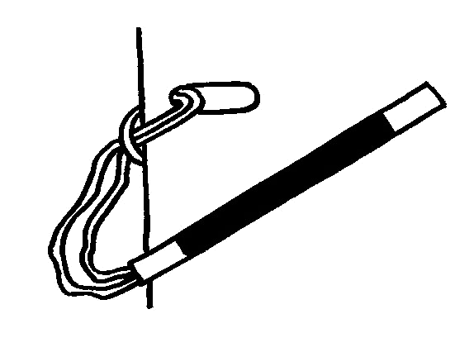
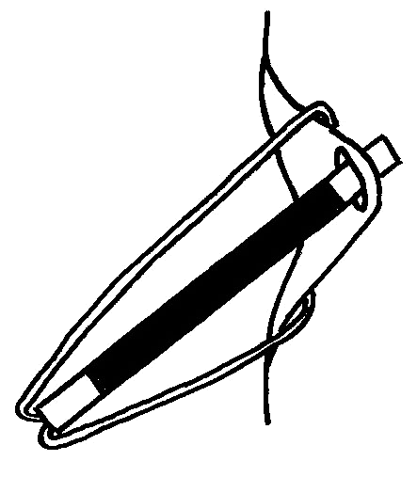
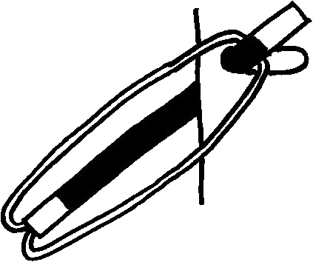
Fig 3.
Y
QUE
VIVA LA
LA BUENA VIDA
Fig 4.
Fig 5.
2
1
3
Fig 6.
7
1
2
3
4
5
6
8
9
10
11
12
20
E
A
C
G
O
X
I
L
S
R
M
U
20
Fig 7.

